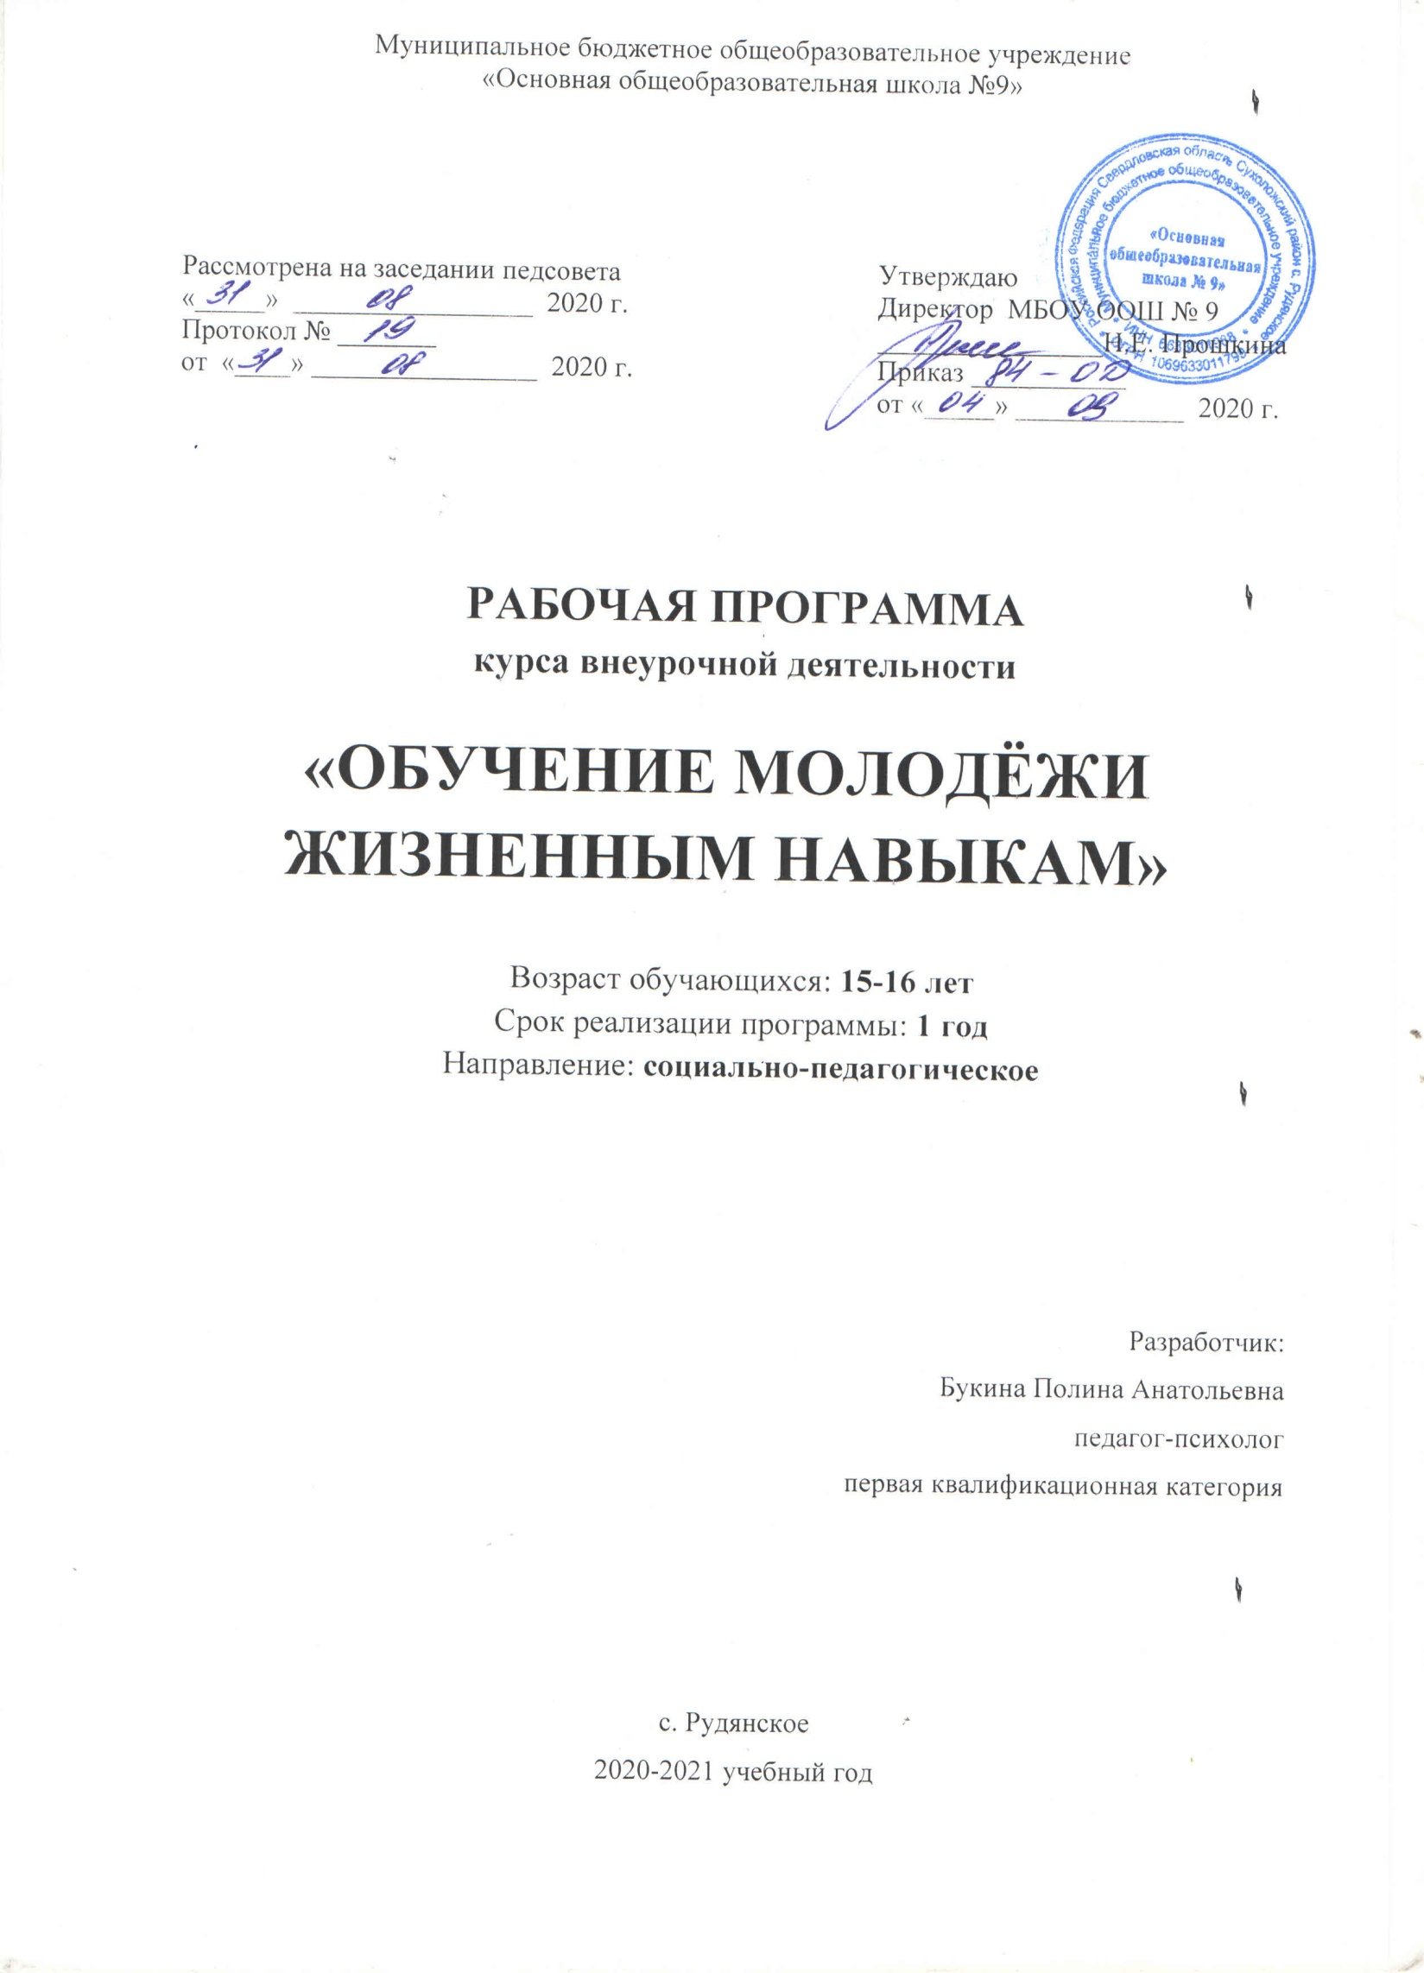

Пояснительная записка

Наиболее перспективной и эффективной в современном мире считается профилактическая стратегия обучения молодежи жизненным навыкам. Наличие адекватной информации, развитие самостоятельности у подростка, помощь и поддержка, узнать о себе. Такая потребность способствует освоению и присвоению ценности вести здоровый образ жизни. Для этого важно учитывать особенности современной молодёжи и влияния той среды, в которой она живет и присваивает себе ценности жизни. С теми трудностями, с которыми встречается современная молодежь не всегда можно справиться самостоятельно, и данная программа обучает молодежь быть вооруженными знаниями – навыками, которые им помогут правильно найти эффективный путь по преодолению той или иной ситуации, не нанеся вред себе и окружающему их обществу.

Целью данной программы является: формирование жизненных навыков у обучающихся и приобретения опыта использования их для успешной социализации личности в обществе.

Данная цель достигается через следующие задачи:
1. Развить навыки стрессоустойчивости и умение нейтрализации эмоциональных и социальных проблем;
2. Развить способности к взаимопониманию;
3. Побудить к самостоятельности в принятии решения, через умения не перекладывать на других решение собственных проблем, через понимание собственных задач в конкретной ситуации.
Программа, прежде всего, учитывает приобретение опыта безопасного поведения в различных жизненных обстоятельствах, жизненных ситуациях, в том числе и употребление наркотиков. Вот лишь несколько возможных индивидуальных предпосылок потребления ПАВ:
- Имитация – молодые особи, а человек – дитя природы, учатся подражать старшим. Если молодой человек видит перед собой взрослого, курящего сигарету или принимающего алкоголь, ему захочется сделать то же самое.
- Принадлежность к группе – человек – это социальное существо. Он ждет, что его примет группа, к которой он хочет принадлежать. Люди тянутся к себе подобным, и это особо важно в подростковом возрасте, когда появляется чувство собственного «я». Желание быть частью группы, в которую принимают за присвоение какой – либо ценности влечёт подростков к иллюзорной мечте изменений.
- Потребность быть взрослым – взрослые имеют некоторые «преимущества и выгоды». Взрослым разрешено то, что нельзя детям (например, пить алкоголь, курить), у взрослых иная шкала отношений. Иногда взрослые обращаются с молодыми людьми, как с детьми, и одновременно ждут от них взрослого поведения. Не удивительно, что и подростки хотят казаться взрослыми, не являясь таковыми.
- Любопытство – взрослая жизнь, которая скрыта от подростков, окружена ореолом тайны, которая усиливает любопытство. Любопытство – это важное качество для изучения, это качество педагоги должны поощрять, но любопытство к тому, что они еще не готовы понять и осмыслить, поощрять, естественно, не следует.
- Исследование своих возможностей - подростковый возраст – время определения своих возможностей, что человек способен сделать. Подростки спрашивают себя: «Что я могу сделать?» и они исследуют свои возможности и возможности других. Для некоторых необходимо знать границы и рамки родительской любви и заботы. Исследование границы – что может сказать молодой человек: «Я хочу быть свободен». «Я смогу остановиться, когда захочу!».
- Низкое чувство собственного достоинства – некоторые подростки невысокого мнения о себе, и они хотят узнать мнение других о себе. Прием наркотиков повышает самомнение. Низкое чувство собственного достоинства: «Я чувствую себя плохо, но ничего не сделаю, чтобы почувствовать лучше», «Я не так привлекателен, как мои друзья».
- Уход от действительности – у многих подростков имеется желание уйти от действительности. Некоторые находятся в тяжелых условиях: их оскорбляют в семье, унижают, избивают, насилуют. Другие - скрывают свои проблемы. (например, неразделенную любовь, гиперпротекцию или, когда возможности не соответствуют родительским ожиданиям, или общая неудовлетворенность жизнью.
- Скука и потребность в возбуждении – многие утверждают, что их жизнь скучна. Чаще они оправдывают свою бездеятельность, но некоторые действительно испытывают скуку. Они жаждут эмоций, но не всегда получают их и считают, что имеют проблемы социального характера или физические недостатки. Скука и потребность в эмоциях – что же молодой человек может подумать? «Что я сейчас делаю?». «Я хочу испытать радость!».
- Неуязвимость, риск – часто подростки не имеют опыта в тех вещах, которые делают. Иногда они не знают своих «слабых сторон», уязвимых мест и идут на риск. Неуязвимость, риск – что молодой человек может сказать? «Я слишком умен, чтобы тревожиться!». «Со мной ничего не случится!».
Кроме выше указанных факторов, есть еще множество других, которые могут привести к необдуманному решению к употреблению ПАВ.

Возрастная категория участников программы: 11-14 лет.

Срок реализации программы 1 год – 35 занятий.

В неделю 1 занятие - 40 минут.

Методы психолого-педагогического воздействия и конкретные техники:
- тренинговые формы работы;
- моделирование и анализ проблемных ситуаций;
- беседа;
- телесно-ориентированные техники;
-рефлексия.

Формы организации и проведения профилактической работы
Программа предполагает проведение психолого-педагогических занятий в обучающих группах (фактически это тематическое занятие с элементами группового тренинга).

Программа предусматривает шесть этапов реализации:
1 этап: старт;
2 этап: основные потребности;
3 этап: самопонимание и самоуважение;
4 этап: чувства;
5 этап: мысли;
6 этап: коммуникации.

Ожидаемый результат:
1. Овладение навыками стрессоустойчивости и умением нейтрализации эмоциональных и социальных проблем.
2. Овладеть способностью к взаимопониманию.
3. Осознавать свою способность в самостоятельном принятии решении, через умения не перекладывать на других решения собственных проблем, через понимание собственных задач в конкретной ситуации.

Содержание курса внеурочной деятельности

№ п/п | Этапы | Название | Цель
1 | I. Старт | 1.Стартовое занятие.  2. «Здравствуйте!» | - установить основные правила для работы по «Жизненным навыкам»;  - создание позитивной, доброжелательной, комфортной и доверительной атмосферы.
2 занятия
2 | II. Основные потребности | 1.Пирамида жизни.  2.«Торт» потребностей.- 1 и 2 часть.  3. «Моё развитие».  4.«Мой выбор».  5.«Права ребенка»  6. «Мир моих увлечений». 1 и 2 часть | - познать свои и чужие чувства;  -определение основных потребностей человека;  - каждый человек имеет свои темпы развития;  - побуждать учеников самостоятельно и ответственно делать выбор;  - информировать учеников о правах, законах общества, научить их находить помощь, когда это необходимо;  - раскрытие многогранности и индивидуальности личности.
8 занятий
3 | III. Самопонимание и самоуважение | 1.«Кто я?»  2. «Мы одинаковые – мы разные». 1 и 2 часть.  3. «Я имею право выражать мое  собственное мнение».  4. «Театр кукол». 1 и 2 часть.  5. «Хороший ли ты слушатель?» | -помочь ученикам осознать себя, понять свое «Я»;  -исследовать причины предупреждения и значения разнообразия;  -научить выражать собственное мнение, даже если окружающие их люди имеют другую точку зрения;  -показать ученикам способы взаимодействия с внешним миром, дать им возможность осознания состояния зависимости;  -научить слушать других и разрабатывать эти навыки.
6 занятий
4 | IV. Чувства | 1.«Дружба». 1 и 2 часть  2. «Ящик с проблемами». 1 и 2 часть.  3. «Нравится – не нравится». 1 и 2 часть. | -понять что такое «дружба», определить её границы;  - научить учеников рассказывать о своих проблемах, развивать отзывчивость и готовность помогать другим;  -оценить свои позитивные и негативные чувства, получить знания о чувствах – «нравится –не нравится».
6 занятий
5 | V. Мысли | 1. «Я могу иметь собственное мнение». 1 и 2 часть.  2. «Чтобы я сделал (а) бы?» | -научить делать выбор, а не принимать первое попавшееся решение;  -дать ученикам шанс попрактиковаться в решении сложных проблем.
3 занятия
6 | VI. Коммуникации | 1.«Наши роли». 1 и 2 часть.  2. «Я и другие Я». 1 и 2 часть  3. «Различные способы общения». 1 и 2 часть  4. «Вы убеждены?». 1 и 2 часть.  5. Итоговое занятие. | -помочь познать себя и свою роль в жизни;  -научить оценивать свои позитивные, негативные качества и безопасно использовать их;  -помочь ученикам освоить различные пути общения между собой;  -научить учеников способности убеждать, и пользоваться этой способностью в принятии решений.
9 занятий
ВСЕГО: 34 часа

Учебно-тематический план

№  п/п | Учебно-тематическое планирование | План | Факт | Кол-во часов | Примечание
1. | Стартовое занятие |  |  | 1
2. | «Здравствуйте!» |  |  | 1
3. | Пирамида жизни |  |  | 1
4.  5. | «Торт» потребностей»  1 и 2 часть |  |  | 2
6. | «Мое развитие» |  |  | 1
7. | «Мой выбор» |  |  | 1
8. | «Права ребенка» |  |  | 1
9.  10. | «Мир моих увлечений»  1 и 2 часть |  |  | 2
11. | «Кто я?» |  |  | 1
12. | «Мы одинаковые - мы разные» |  |  | 1
13. | «Я имею право выражать свое мнение». |  |  | 1
14.  15. | «Театр кукол»  1 и 2 часть |  |  | 2
16. | «Хороший ли ты слушатель?» |  |  | 1
17.  18. | «Дружба»  1 и 2 часть |  |  | 2
19.  20. | «Ящик с проблемами»  1 и 2 часть |  |  | 2
21.  22. | «Нравится – не нравится»  1 и 2 часть |  |  | 2
23.  24. | «Я могу иметь собственное мнение»  1 и 2 часть |  |  | 2
25. | «Чтобы я сделал(а) бы?» |  |  | 1
26.  27. | «Наши роли».  1 и 2 часть |  |  | 2
28.  29. | «Я и другие я.» 1 и 2 часть |  |  | 2
30.  31. | «Различные пути общения». 1 и 2 часть |  |  | 2
32.  33. | «Вы убеждены?» 1 и 2 часть |  |  | 2
34. | Итоговое занятие |  |  | 1
 | Итого: |  |  | 34

Список литературы:

1. Обучение молодежи жизненным навыкам и приобретение опыта их использования. Пособие для классных руководителей, психологов, социальных педагогов, медицинских работников и других специалистов, работающих с детьми и подростками. Сухой Лог 2015 год.

